2023年度

四川省峨眉山市发展和改革局

单位决算
目录

公开时间：2024年12月10日

第一部分 单位概况
一、主要职责........................................................................................................4二、机构设置........................................................................................................8
第二部分 2023年度单位决算情况说明
一、收入支出决算总体情况说明........................................................................9
二、收入决算情况说明........................................................................................9
三、支出决算情况说明........................................................................................9
四、财政拨款收入支出决算总体情况说明.......................................................11
五、一般公共预算财政拨款支出决算情况说明...............................................12
六、一般公共预算财政拨款基本支出决算情况说明.......................................17
七、财政拨款“三公”经费支出决算情况说明...............................................17
八、政府性基金预算支出决算情况说明...........................................................18
九、国有资本经营预算支出决算情况说明.......................................................19
十、其他重要事项的情况说明
第三部分 名词解释...............................................20
第四部分 附件...................................................25
第五部分 附表...................................................27
一、收入支出决算总表
二、收入决算表
三、支出决算表
四、财政拨款收入支出决算总表
五、财政拨款支出决算明细表
六、一般公共预算财政拨款支出决算表
七、一般公共预算财政拨款支出决算明细表
八、一般公共预算财政拨款基本支出决算明细表
九、一般公共预算财政拨款项目支出决算表
十、政府性基金预算财政拨款收入支出决算表
十一、国有资本经营预算财政拨款收入支出决算表
十二、国有资本经营预算财政拨款支出决算表
十三、财政拨款“三公”经费支出决算表
(注：请单位根据实际注明页码)

第一部分 单位概况

主要职责
1.发展和改革局机关主要职能
（1）贯彻实施国家和省有关国民经济和社会发展、科技发展、人口与计划生育、经济体制改革的方针、政策和法律、法规。拟订全市国民经济和社会发展、科学技术进步、人口发展、经济体制改革、对外开放的有关地方性规范性文件和政策措施。负责本部门依法行政工作，落实行政执法责任制。
（2）负责拟订并组织实施全市国民经济和社会发展、科技与人口发展战略，中长期规划和年度计划。统筹协调全市经济社会科技发展，研究分析宏观经济形势，提出全市经济社会发展、科技创新运用、经济结构优化、人口发展、价格总水平调控目标和政策的建议。受市政府委托向市人大提交国民经济和社会发展计划报告。
（3）负责监测宏观经济和社会发展态势，承担预测预警和信息引导的责任，研究宏观调控重大问题并提出政策建议，搞好总量平衡，综合协调经济社会发展中的重大问题。
（4）负责汇总分析全市财政、金融等方面情况，参与制订财政、金融、土地政策，综合分析政策执行效果，提出多渠道融资的政策建议，综合协调财政、金融、价格和产业政策等经济杠杆，保证全市国民经济计划和发展规划、计划的实施。
(5)承担指导推进和综合协调全市经济体制改革的责任，研究经济体制改革和对外开放的重大问题，组织拟订综合性经济体制改革方案，协调有关专项经济体制改革方案，会同有关部门搞好重要专项经济体制改革之间的衔接。
(6)负责全市投资宏观管理和协调推进重大项目建设。拟订全社会固定资产投资总规模和投资结构的调控目标、政策及措施。按规定权限审批、核准、备案或转报固定资产投资项目（企业技术改造项目除外）和资源开发利用、外资、境外投资项目。引导民间资金的投向，研究提出全市利用外资和境外投资的规划、总量平衡和结构优化的目标及政策措施，指导和协调国外贷款项目实施。负责编制全市政府投资项目和重点建设项目的年度投资计划。组织开展重大项目稽察。
(7)推进经济结构战略性调整。组织拟订全市综合性产业政策，负责协调第一、二、三产业发展的重大问题，衔接平衡相关发展规划和重大政策，协调农业和农村经济社会发展的重大问题，衔接农村专项规划和政策。拟订重大产业发展规划，引导全市重大生产力合理布局，协调推进全市重大技术装备和重大产业基地建设，会同有关部门拟订服务业、现代物流业发展战略、规划和重大政策。
(8)促进城乡区域协调发展。组织拟订区域协调发展战略、规划和重大政策，研究提出城镇化发展战略和统筹城乡发展的重大政策，负责区域经济协作的统筹协调。
(9)负责组织拟订并实施科技攻关、成果转化、软科学研究等计划。推进科技体制改革工作，优化科研机构布局，会同有关部门拟订全市科技人才队伍建设规划和提出相关政策建议。推进全市科技创新体系建设，会同有关部门拟订促进产学研结合的政策措施，提出科研条件保障规划和政策措施建议。推进科技基础条件平台（基地）建设和科技资源共享。
(10)会同有关部门提出强化科技投入及优化科技资源配置的政策措施建议。拟订科技成果推广、科技奖励、促进科技中介组织发展的政策措施，组织相关重大科技成果应用示范。负责组织全市科技进步奖的评审和科技成果管理、科技保密工作，承担科技评估管理和科技统计工作。会同有关部门拟订高新技术产业及园区发展的规划和政策措施，负责组织高新技术企业申报，推动企业自主创新能力建设。拟订科技促进农村和社会发展的政策措施，指导农业科技园区建设，促进以改善民生为重点的农村建设和社会事业发展。组织拟订科学技术普及规划和提出政策措施建议。
(11)负责科学技术普及工作，指导协调科普活动和科技宣传工作，推进全市科普能力建设。负责全市专利联络，保护知识产权工作，归上管理科技信息、情报工作。
(12)负责全市社会发展与国民经济发展的政策衔接，参与拟订人口和计划生育、科学技术、教育、文化、卫生、民政等发展政策，推进社会事业建设。研究提出促进就业、调整收入分配、完善社会保障与经济协调发展的政策建议，协调社会事业发展和政策中的重大问题及政策。
(13)推进可持续发展，负责全市节能减排的综合协调工作，组织拟订并协调实施全市发展循环经济、能源资源节约和综合利用规划及政策措施，参与编制生态建设、环境保护规划，协调生态建设、能源资源节约和综合利用的重大问题，综合协调环保产业和清洁生产促进有关工作。组织实施国家应对气候变化重大战略规划和政策，组织拟订全市应对气候变化的规划和政策措施。
(14)指导、协调并综合管理全市招标投标工作，会同有关行政主管部门拟订招标投标的地方性规范文件，按照职责分工对建设项目的招标投标活动实施监督检查。
(15)贯彻实施国家和省、市价格法律、法规和方针、政策，编制和执行价格调整改革规划，提出年度价格总水平调控目标及价格调控措施并组织实施，管理国家、省、市列名管理的商品和服务价格，监管实行市场调节价的商品和服务价格，承担行政事业性收费和服务性、经营性收费监督管理工作，按照批准的定价目录和定价权限，制定我市的政府定价和政府指导价。负责价格成本调查监审、价格监测、价格认证等工作。
(16)负责组织编制全市国民经济与装备动员规划、计划，研究国民经济动员与装备动员和国民经济、国防建设的关系，协调相关重大问题，组织实施国民经济动员与装备动员有关工作。
(17)承担市政府公布的有关行政审批事项。
(18)承办市政府交办的其他事项。

二、机构设置
峨眉山市发展和改革局下属二级预算单位0个，其中参照公务员法管理的事业单位0个。其他事业单位2个，主要包括：峨眉山市价格认定服务中心、峨眉山市科技开发和项目服务中心。

第二部分 2023年度单位决算情况说明

- 收入支出决算总体情况说明
2023年度收、支总计均为1144.11万元。与2022年度相比，收入总计增加175.31万元，支出总计增加93.64万元，收入增长了15.32%，支出增长8.18%。主要变动原因是科学技术支出增加。
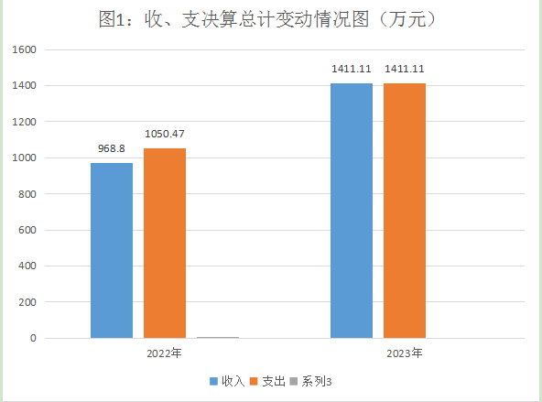
- 收入决算情况说明

2023年度本年收入合计1144.11万元，其中：一般公共预算财政拨款收入1115.61万元，占97.5%；政府性基金预算财政拨款收入28.5万元，占2.49%；国有资本经营预算财政拨款收入0万元，占0%；上级补助收入0万元，占0%；事业收入0万元，占0%；经营收入0万元，占0%；附属单位上缴收入0万元，占0%；其他收入0万元，占0%

（注：数据来源于财决01表，仅罗列本单位涉及的收入。）
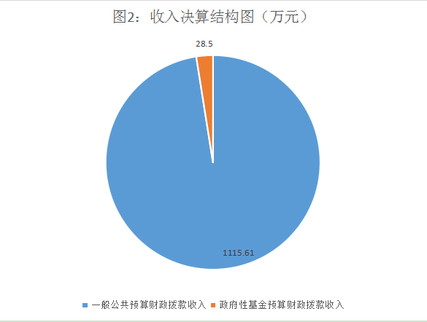
- 支出决算情况说明

2023年度本年支出合计1144.11万元，其中：基本支出597.08万元，占52.18%；项目支出547.02万元，占47.81%；上缴上级支出0万元，占0%；经营支出0万元，占0%；对附属单位补助支出0万元，占0%。

（注：数据来源于财决04表，仅罗列本单位涉及的支出。）

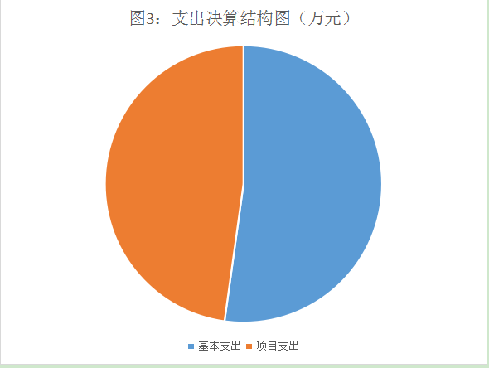

四、财政拨款收入支出决算总体情况说明
2023年度财政拨款收、支总计均为1144.11万元。与2022年度相比，财政拨款收入增加175.31万元，支出总计增加93.64万元，收入增长了15.32%，支出增长8.18%。主要变动原因是科学技术投入增加，人员增加。
（注：数据来源于财决01-1表）

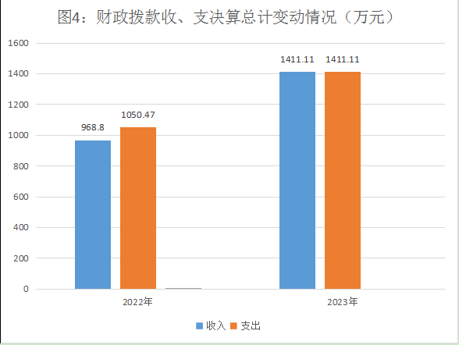五、一般公共预算财政拨款支出决算情况说明

（一）一般公共预算财政拨款支出决算总体情况
2023年度一般公共预算财政拨款支出1115.61万元，占本年支出合计的97.5%。与2022年度相比，一般公共预算财政拨款支出增加280.66万元，增长25.15%。主要变动原因是恢复经济运行，增加各项工作投入。

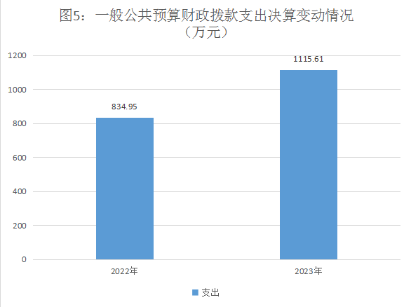

（二）一般公共预算财政拨款支出决算结构情况
2023年度一般公共预算财政拨款支出1115.61万元，主要用于以下方面:一般公共服务支出560.37万元，占50.23%；科学技术支出181.33万元，占16.25%；社会保障和就业支出95.92万元，占8.59%；卫生健康支出19.64万元，占1.76%；节能环保支出76.73万元，占6.87%；城乡社区支出28.5万元，占2.55%，住房保障支出41.03万元，占3.67%；粮油物资储备支出140.68万元，占12.61%。
（注：数据来源于财决01-1表，仅罗列本单位涉及的全部功能分类科目，至类级。）

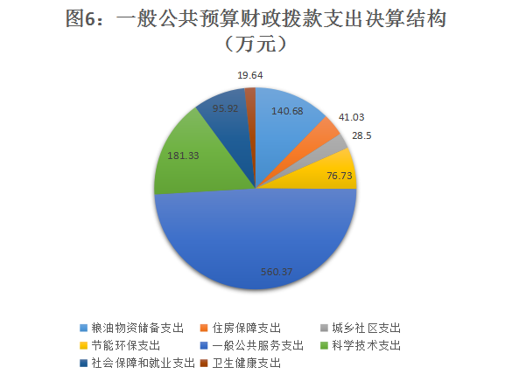（三）一般公共预算财政拨款支出决算具体情况

2023年度一般公共预算支出决算数为1115.61，完成预算100%。其中：
- 一般公共服务201（类）发展与改革事务（款）行政运行（项）: 支出决算为293.71万元，完成预算100%，决算数等于预算数的主要原因是合理规范支出事项。

2.一般公共服务201（类）发展与改革事务（款）一般行政管理事务（项）:支出决算为82.55万元，完成预算100%。
3.一般公共服务201（类）发展与改革事务（款）战略规划与实施（项）:支出决算为19.90万元，完成预算99.5%。

4.一般公共服务201（类）发展与改革事务（款）日常经济运行调整（项）：支出决算为14.95万元，完成预算100%。
5.一般公共服务201（类）发展与改革事务（款）事业运行（项）：支出决算为146.78万元，完成预算100%。

6.一般公共服务201（类）发展与改革事务（款）其他发展与改革事务支出（项）：支出决算为2.48万元，完成预算100%。

7.科学技术206（类）技术研究与开发（款）科技成果转化与扩散（项）: 支出决算为13万元，完成预算65%，决算数小于预算数的主要原因是支出为当年应付费用。
8.科学技术206（类）技术研究与开发（款）科技重大项目（项）: 支出决算为50万元，完成预算100%。
9.科学技术206（类）技术研究与开发（款）其他科技技术支出（项）: 支出决算为118.23万元，完成预算100%。
10.社会保障和就业（类）行政事业单位养老支出（款）机关事业单位基本养老保险缴费支出（项）: 支出决算为54.89万元，完成预算100%，决算数等于预算数的主要原因是合理支出。
11.社会保障和就业（类）行政事业单位养老支出（款）机关事业单位职业年金缴费支出（项）: 支出决算为27.33万元，完成预算100%，决算数等于预算数的主要原因是合理支出。
11.社会保障和就业（类）其他社会保障和就业支出（款）其他社会保障和就业支出（项）: 支出决算为6.04万元，完成预算100%。
12.卫生健康（类）行政事业单位医疗（款）行政单位医疗（项）:支出决算为10.6万元，完成预算100%。
13.卫生健康（类）行政事业单位医疗（款）事业单位医疗（项）:支出决算为6.50万元，完成预算100%。
14.卫生健康（类）行政事业单位医疗（款）公务员医疗补助（项）:支出决算为2.55万元，完成预算100%。
15.节能环保支出：能源管理事务（款）其他能源事务76.73万元。完成预算100%。
16.住房保障支出（类）住房改革支出（款）住房公积金（项）:支出决算为41.03万元，完成预算100%。
17.粮油物资储备支出（类）粮油物资事务（款）一般行政管理事务（项）:支出决算为2.26万元，完成预算100%。
18.粮油物资储备支出（类）重要商品储备（款）其他重要商品储备支出（项）:支出决算为138.42万元，完成预算100%。
（注：数据来源于财决01-1表和财决08表，仅罗列本单位涉及的全部功能分类科目，至项级。上述“预算”口径为全年预算数。增减变动原因为决算数<项级>和全年预算数<项级>比较，与预算数持平可以不写原因。）

六、一般公共预算财政拨款基本支出决算情况说明
2023年度一般公共预算财政拨款基本支出597.08万元，其中：
人员经费532.74万元，主要包括：基本工资120.37万元、津贴补贴47.92万元、奖金98.18万元、绩效工资81.96万元、机关事业单位基本养老保险缴费54.89万元、职业年金缴费27.33万元、职工医疗保险缴费17.09万元，其他社会保障缴费6.04万元、生活补助24万元、其他对个人和家庭的补助支出11.37万元等。
公用经费64.34万元，主要包括：办公费2.42万元、印刷费0.93万元、水费0.7万元、邮电费3.85万元、差旅费14.41万元、公务接待费1.43万元、工会经费5.74万元、其他交通费12.89万元、其他商品和服务支出21.87万元、办公设备购置0.02万元、专用设备购置0.08万元等。
（注：数据来源于财决07表和财决08-1表，仅罗列本单位实际支出涉及的经济分类科目。）

七、财政拨款“三公”经费支出决算情况说明

（一）“三公”经费财政拨款支出决算总体情况说明
2023年度“三公”经费财政拨款支出决算为1.43万元，完成预算100%，较上年度增加0.26万元，上升18.1%。决算数小于预算数（或与预算数持平）的主要原因严格控制三公经费支出。
（注：上述“预算”口径为全年预算数，包括一般公共预算和政府性基金预算财政拨款支出决算情况。）

（二）“三公”经费财政拨款支出决算具体情况说明
2023年度“三公”经费财政拨款支出决算中，因公出国（境）费支出决算0万元，占0%；公务用车购置及运行维护费支出决算0万元，占0%；公务接待费支出决算1.43万元，占100%。具体情况如下：

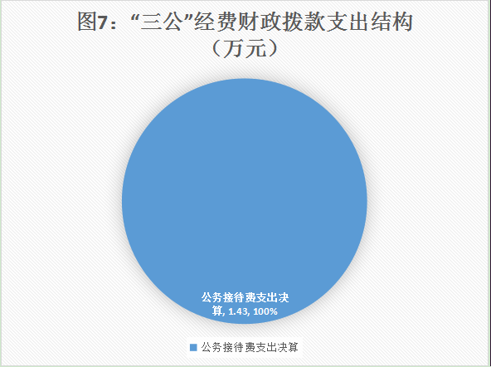1.因公出国（境）经费支出0万元，完成预算0%。全年安排因公出国（境）团组0次，出国（境）0人。因公出国（境）支出决算比2022年度增加/减少0万元，增长/下降0%。
2.公务用车购置及运行维护费支出0万元,完成预算0%。
其中：公务用车购置支出0万元。全年按规定更新购置公务用车0辆.
公务用车运行维护费支出0万元。主要用于…（具体工作）等所需的公务用车燃料费、维修费、过路过桥费、保险费等支出。
3.公务接待费支出1.43万元，完成预算100%。公务接待费支出决算比2022年度增加0.26万元，上升18.2%。主要原因是严格控制经费使用。其中：
国内公务接待支出1.43万元，主要用于开展业务活动开支的交通费、住宿费、用餐费等。国内公务接待23批次，147人次（不包括陪同人员），共计支出1.43万元.
外事接待支出0万元。

八、政府性基金预算支出决算情况说明
2023年度政府性基金预算财政拨款支出28.5万元。

- 国有资本经营预算支出决算情况说明
2023年度国有资本经营预算财政拨款支出0万元。

- 其他重要事项的情况说明

（一）机关运行经费支出情况
2023年度，峨眉山市发展和改革局(本级)机关运行经费支出64.34万元，比2022年度减少31.79万元，下降49.4%。主要原因是人员调动，经费支出口径变动等。
（注：数据来源于财决附03表）

（二）政府采购支出情况
2023年度，峨眉山市发展和改革局(本级)政府采购支出总额0万元。
（注：数据来源于财决附03表）

（三）国有资产占有使用情况
截至2023年12月31日，峨眉山市发展和改革局(本级)共有车辆2辆，其中：应急保障用车2辆。单价100万元以上设备（不含车辆）0台（套）。
（注：数据来源于财决附03表，按单位决算报表填报数据罗列车辆情况。）

（四）预算绩效管理情况
根据预算绩效管理要求，本单位在2023年度预算编制阶段，组织对科技管理经费项目等9个项目开展了预算事前绩效评估，对7个项目编制了绩效目标，预算执行过程中，选取5个项目开展绩效监控，组织对5个项目开展绩效自评，绩效自评表详见第四部分附件。

- 名词解释

1.财政拨款收入：指单位从同级财政部门取得的财政预算资金。
2.事业收入：指事业单位开展专业业务活动及辅助活动取得的收入。如…（二级预算单位事业收入情况）等。
3.经营收入：指事业单位在专业业务活动及其辅助活动之外开展非独立核算经营活动取得的收入。如…（二级预算单位经营收入情况）等。
4.其他收入：指单位取得的除上述收入以外的各项收入。主要是…（收入类型）等。
5.使用非财政拨款结余（含专用结余）：指事业单位使用以前年度积累的非财政拨款结余弥补当年收支差额的金额。
6.年初结转和结余：指以前年度尚未完成、结转到本年按有关规定继续使用的资金。
7.结余分配：指事业单位按照会计制度规定缴纳的所得税、提取的专用结余以及转入非财政拨款结余的金额等。
8.年末结转和结余：指单位按有关规定结转到下年或以后年度继续使用的资金。
9.4.一般公共服务支出201
（1）发展和改革事务20104
A、行政运行（发展）2010401：反映发改局基本支出。
B、一般行政管理事务（发展）2010402：反映未单独设置项级科目的其他项目支出。
C、经济体制改革研究2010407：反映经济体制改革与研究方面的支出。
D、物价管理2010408：反映物价管理方面的支出。
E、事业运行（发展）2010450：反映事业单位的基本支出。
5.科学技术支出206
（1）科学技术管理事务
其他科学技术管理事务支出2060199：反映其他用于科学技术管理事务方面的支出。
（2）技术研究与开发
其他技术研究与开发支出2060499：反映其他用于技术研究与开发方面的支出。
6.社会保障和就业支出208
（1）行政事业单位离退休20805A、机关事业单位基本养老保险缴费支出2080505：机关事业单位实施养老保险制度由单位缴纳的基本养老保险费。
B、机关事业单位职业年金缴费支出2080506：机关事业单位实施养老保险制度由单位缴纳的职业年金。
（2）抚恤20808：其它优抚支出2080899：遗属补助。
7. 卫生健康210
行政事业单位医疗21011
行政单位医疗2101101：单位基本医疗保险缴费。
8.住房保障支出221
住房改革支出22102
住房公积金2210201：人社部、财政部规定按基本工资和津贴比例缴纳的住房公积金。
9.粮油物资储备支出222
（1）粮油事务22201
A．行政运行2220101：反映粮储中心的基本支出。
B.一般行政管理事务2220102：粮食流通管理、统计、市场检测。
C．粮食财务挂账利息补贴2220112：粮食政策性挂账贷款利息补贴。
D.其他粮油事务支出2220199：粮油购销公司补贴（原物流中心人员劳务费）、粮食果蔬蔬批发市场管理守夜垃圾清运费。
E.物资保管和保养2220121：救灾物资储备工作经费。
（2）粮油储备22204
储备粮油库建设2220401：储备粮油补贴。……
……
（解释本单位决算报表中涉及的全部功能分类科目至项级，不涉及的科目请自行删除。请参照《2023年政府收支分类科目》增减内容。）
27.基本支出：指为保障机构正常运转、完成日常工作任务而发生的人员支出和公用支出。
28.项目支出：指在基本支出之外为完成特定行政任务和事业发展目标所发生的支出。
29.经营支出：指事业单位在专业业务活动及其辅助活动之外开展非独立核算经营活动发生的支出。
30.“三公”经费：指单位用财政拨款安排的因公出国（境）费、公务用车购置及运行费和公务接待费。其中，因公出国（境）费反映单位公务出国（境）的国际旅费、国外城市间交通费、住宿费、伙食费、培训费、公杂费等支出；公务用车购置及运行费反映单位公务用车车辆购置支出（含车辆购置税）及租用费、燃料费、维修费、过路过桥费、保险费等支出；公务接待费反映单位按规定开支的各类公务接待（含外宾接待）支出。
31.机关运行经费：为保障行政单位（含参照公务员法管理的事业单位）运行用于购买货物和服务的各项资金，包括办公及印刷费、邮电费、差旅费、会议费、福利费、日常维修费、专用材料及一般设备购置费、办公用房水电费、办公用房取暖费、办公用房物业管理费、公务用车运行维护费以及其他费用。
32.……。

（名词解释部分请根据各单位实际列支情况罗列，并根据本单位职责职能增减名词解释内容。）

第四部分 附件

部门预算项目支出绩效自评表（2023年度）
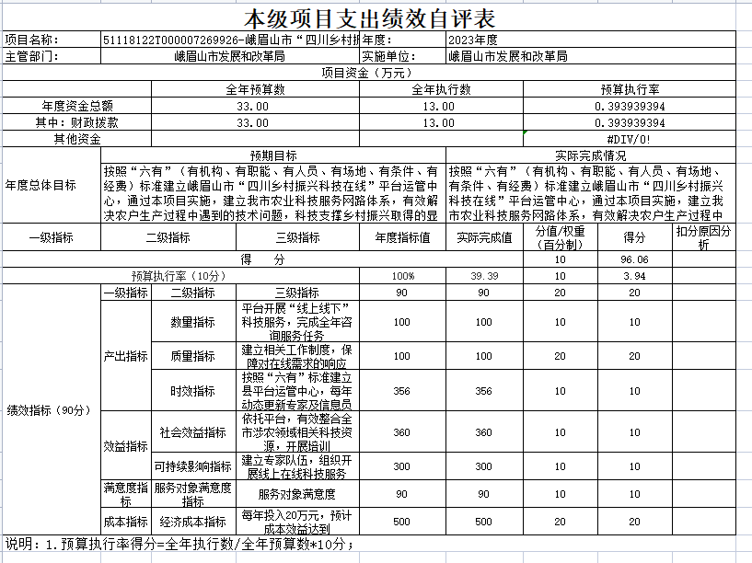

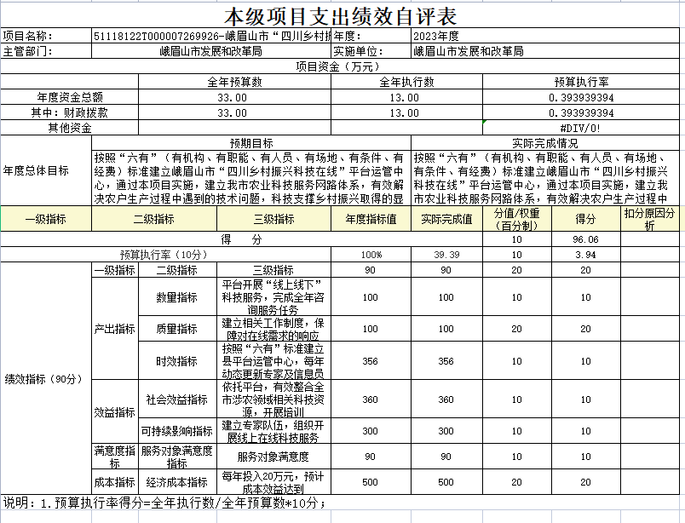

备注：按照绩效自评工作安排，各单位可在预算管理一体化系统—综合报表查询—预算绩效报表模块中下载本单位“部门预算项目支出绩效自评表（2023年度）”，该表格应作为附件予以公开。）

第五部分 附表

一、收入支出决算总表

二、收入决算表

三、支出决算表

四、财政拨款收入支出决算总表

五、财政拨款支出决算明细表

六、一般公共预算财政拨款支出决算表

七、一般公共预算财政拨款支出决算明细表

八、一般公共预算财政拨款基本支出决算表

九、一般公共预算财政拨款项目支出决算表

十、政府性基金预算财政拨款收入支出决算表

十一、国有资本经营预算财政拨款收入支出决算表

十二、国有资本经营预算财政拨款支出决算表

十三、财政拨款“三公”经费支出决算表

